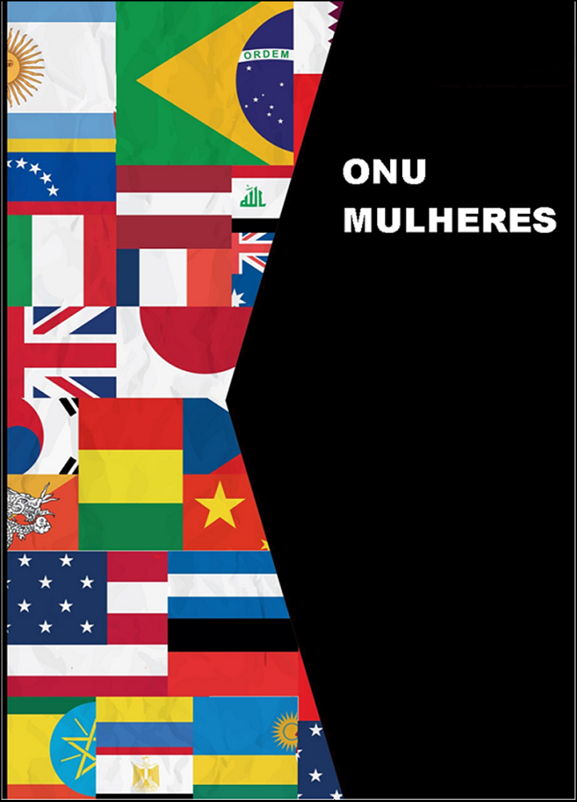
inaçãoeprevençãodetodasaDietora Ass

SUMÁRIO

1 APRESENTAÇÃO DA EQUIPE ......................................................................................... 5

2 APRESENTAÇÃO DO TEMA ............................................................................................ 6

2.1 A participação da Mulher na História........................................................................ 7

2.1.1 Gênero, Mulher e a Violência ............................................................................ 8

2.2 Violência contra Mulheres e Meninas ..................................................................... 9

2.2.1 Femicídio/Feminicídio ....................................................................................... 10

2.2.3 Mortalidade Materna .......................................................................................... 11

2.2.4 Crimes de Honra ................................................................................................ 12

2.2.5 Tráfico e Exploração Sexual ............................................................................. 13

2.2.6 Casamento infantil.............................................................................................. 14

2.3 Mulher X Machismo ……………………………………………………………………….15

2.4 Mulher e seus desafios na mídia ……………………………………………………...16

2.5 Empoderamento das Mulheres................................................................................ 17

3 APRESENTAÇÃO DO COMITÊ....................................................................................... 18

4 SISTEMA INTERNACIONAL DE PROTEÇÃO ÀS MULHERES ......................................19

4.1. Convenção para Eliminação de Todas as Formas de Violência Contra Mulheres
......................................................................................................................................... 20

4.2. Plataforma de Ação de Beijing ............................................................................... 21

4.3. Convenção de Belém do Pará ................................................................................ 22

5 POSIÇÃO DOS PRINCIPAIS ATORES............................................................................ 23

5.1. Reino Unido ............................................................................................................. 24

5.2 Paquistão .................................................................................................................. 25

5.3 China ......................................................................................................................... 26

5.4 Índia........................................................................................................................... 27

6 QUESTÕES RELEVANTES PARA AS DISCUSSÕES .................................................... 28

REFERÊNCIAS ................................................................................................................... 29

TABELA DE DEMANDA DAS REPRESENTAÇÕES.......................................................... 30

1APRESENTAÇÃO DA EQUIPE

Sejam bem vindos, senhores delegados! Somos os diretores Isabella Bonsanto, Pedro Morais e João Vitor, como vocês já conheceram durante o preparo para o CIDS. É a nossa primeira vez como diretores e estamos muito honrados por dirigir esse maravilhoso comitê que contará com a presença de todos vocês. A ansiedade, certamente, é muita por esse trabalho que estamos realizando juntos, em vtorno de uma questão tão importante que é a vida da mulher, em toda sua extensão para alcançar os direitos igualitários na sociedade, que infelizmente ainda são muitos a serem conquistados.

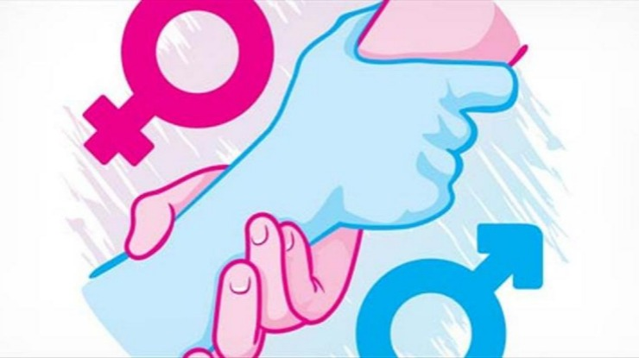

2 APRESENTAÇÃO DO TEMA

A participação da mulher na agenda internacional ocorre desde a criação das Nações Unidas em 1945, que, em sua carta propõe a promoção do “respeito aos direitos humanos e às liberdades fundamentais para todos, sem distinção de raça, sexo, idioma ou religião”. (ORGANIZAÇÃO DAS NAÇÕES UNIDAS, 1945, P. 5).
Considerada como uma grave violação aos Direitos Humanos, a Violência contra as mulheres e meninas impacta de maneira diretana vida dos indivíduos. A violação pode incluir violência física, sexual, psicológica e econômica, e que atravessa fronteiras de idade, raça, cultura, riqueza e geografia. Acontece em casa, nas ruas, nas escolas, no trabalho, em campos agrícolas, campos de refugiados, durante os conflitos e crises. Na mídia encontramos diversos casos Ela tem muitas manifestações - desde formas mais universais de violência doméstica e sexual, a práticas nocivas, abuso durante a gravidez, os chamados crimes de honra e outros tipos de femicídio. (SOCIAL STATISTICS DIVISION, n.d.). A violência não só afeta o bem-estar da mulher, como também afeta a sua participação na sociedade
.
Não se pode deixar de falar sobre o que a mulher sofre na mídia, com os assédios, os preconceitos, ofensas, relacionados ao grande machismo instaurado no mundo. O número de mulheres que atuam e dirigem os filmes e que jogam jogos virtuais, é muito inferior ao do homem, isso na maioria das vezes, é pelo grande preconceito deles, alegando que elas não possuem capacidade para ser boa nesses aspectos.Muitas mulheres colocam nomes masculinos nas contas dos jogos, justamente para não serem recriminadas ou assediadas, mas medidas já estão sendo tomadas contra esses crimes nos E-sports(esportes eletrônicos). Outro ponto de discriminação, são algumas propagandas,principalmente de cervejas,onde buscam chamar a atenção explorando o corpo da mulher,associando o produto à sensualidade feminina.

2.1 A participação da Mulher na História

Ao longo da história, as mulheres e os homens desempenharam papéis sociais muito distintos entre si. As diferenças sexuais foram valorizadas ao longo dos séculos pelos mais diferentes povos, dos gregos aos maias, a figura masculina fora considerada superior e completa, com traços mais honrosos, o que garantia aos homens um status de superioridade. A cultura ocidental-cristã associou a figura feminina ao pecado e à corrupção do homem, sendo a mulher símbolo da discórdia e do caos, devendo ser subjugada a uma figura paterna que a controle e a domine. Para diversas correntes da Sociologia, estas diferenças tratam-se:

Dasfunçõeseatividadesexercidaspeloindivíduoemsociedade, principalmenteaodesempenharsuasrelaçõessociaisaoviveremgrupo.A vidasocialpressupõeexpectativasdecomportamentosentreosindivíduos,e dosindivíduosconsigomesmos.Essasfunçõeseessespadrões comportamentaisvariamconformediversosfatores,comoclassesocial, posiçãonadivisãosocialdotrabalho,graudeinstrução,credoreligiosoe, principalmente,segundoosexo.(RIBEIRO,2015,P.1).

Ao se focar nos papeis sociais, a mulher submissa ficava excluída ao domínio privado (óikos), cabendo ao homem o domínio da vida pública (pólis). A mulher não era, segundo esta corrente, regida pelo domínio do pensamento (logos) e devia então exercertarefas domesticas que não exigiam grande atividade intelectual nem braçal. Na maior parte das sociedades medievais, com forte influência católica-cristão, a diferenciação de gênero começa a ser evidenciada. Nas comunidades agrícolas já era possível notar uma divisão do trabalho pautada no fator sexo, marcada pela capacidade reprodutora da mulher, ou seja, era dela a responsabilidade de gerar o filho e de amamentá-lo. Além do trabalho de mãe, ficava em responsabilidade da mesma a tarefa de cultivar alimentos e de criar animais
Vale ressaltar, que durante o período medieval diversas comunidades de pequeno portenão eram submetidas a uma estrutura patriarcal de dominação, senda a mulher vista como algo sagrado, considerada por muitos como a portadora da vida, capaz de gerá-la e nutri-la. A sociedade era organizada nos núcleos familiares matriarcais, ressaltando a importância da mulher, que assumia um papel de xamã, parteira e a responsável pela união da sociedade.
Porém, na maior parte das sociedades o homem, associado à ideia de superioridade devido a sua força física e autoridade, assumiu o poder dentro da sociedade. Assim, surgiram as sociedades patriarcais, que substituíram o matriarcado, trazendo o homem para uma posição superior, limitando o empoderamento feminino, já que a mulher era educada para aceitar a dominação. Nelas, era comum a mulher ser vítima de constrangimentos e violência, e elas pouco poderiam se defender ou recorrer a uma instância maior, pois ela era responsabilidade de seu marido e ele tinha direito pleno sobre ela. (JUNIOR, 2015).
A partir da fase pré-capitalista o modelo de família era multigeracional1e todos

trabalhavam numa mesma unidade econômica de produção.O mundo do trabalho e o mundo doméstico eram coincidentes. A expansão da fase capitalista foi fundamental para a inserção da mulher no mundo do trabalho, principalmente nas grandes fabricas. A luta contra o sistema capitalista de produção era permeada pela questão de gênero, que se colocava como um impasse na consciência de classe do trabalhador. Ao incorpora-se ao mundo do trabalho fabril, a mulher passou a ter uma dupla jornada de trabalho, com uma remuneração inferior à do homem. (HESSEN, 2015).
Observa-se que nos períodos pós-guerra, a participação da mulher na divisão do trabalho cresceu e a mão de obra das mesmas foi englobado à sociedade. Com a maior participação em diversas esferas da vida, nasce a luta das mulheres por melhores condições de trabalho. (HESSEN, 2015). Já no século XIX havia movimento de mulheres reivindicando direitos trabalhistas, sociais, políticos e econômicos. (CAMARGO, 2015).
A mudança da estrutura social faz com que os ideais de masculinidade

transmutassem para acompanhar as novas dinâmicas da sociedade capitalista. As políticas de identidade voltadas para grupos, até então, marginalizados por não se enquadrar no padrão estético2da época começam a tomar espaço. O entendimento por parte dos governos em criar políticas para englobar a mulher de forma mais ativa na sociedade começa a tomar forma. (OLIVEIRA, 2004).
No século XX as mulheres intensificaram a luta organizada em defesa de seus direitos, reivindicando contra as formas de opressão as quais eram submetidas. A organização das mulheres em prol de melhorias na infraestrutura social foi denominada feminismo. Os movimentos feministas, de cunho político, têm o objetivo de alcançar a igualdade entre gêneros, garantindo a inserção da mulher na sociedade de forma equivalente à dos homens. Ademais, os movimentos feministas buscam eliminar o machismo, as formas de opressão contra as mulheres, dando fim a ideia de inferioridade feminina. (CAMARGO, 2015).

1Otermodesignaàsfamíliasquepermanecemsobopoderpatriarcal,masnaqualamulherde diversosestratossociaiscomeçaramaparticiparmaisativamentedomercadodetrabalho.O abandonodolarpelasmulheresmãesquetrabalhavamnasfábricaslevouaumamudançana estruturasocialquemaistardeseriaresponsávelpelacrisedafamília,comoapontaOliveira(2004)
A luta feminina busca construir novos valores sociais, morais e culturais. É uma luta pela democracia, que deve nascer da igualdade de gênero na sociedade. Os movimentos feministas já conquistaram muito em prol das mulheres, mas ainda assim, é evidente a presença das disparidades sociais, políticas e econômicas e das diversas formas de violência existentes.
O movimento aponta a maneira como as estruturas sociais foram estabelecidas tomando como pressupostos conceitos essencialmente masculinos. No cenário internacional, os conceitos de soberania e Estado, e até mesmo a ação do Estado foi concebido por homens. Como por exemplo, o Estado que adquire uma qualidade de forte, soberano e autônomo.(OLIVEIRA, 2004).
O avanço das mulheres na sociedade levaram a adoção da Convenção da Mulher, que está em vigor desde 1981, sendo fruto de décadas de esforços internacionais visando à proteção e à promoção dos direitos das mulheres em todo o mundo. O resultado de tais iniciativas foram tomadas dentro da Comissão sobre a Situação da Mulher3(CSW) da Organização das Nações Unidas. Baseada em provisões da Carta das Nações Unidas – que afirma expressamente os direitos iguais de homens e mulheres – e na Declaração Universal dos Direitos Humanos – que estabelece que todos os direitos e liberdades humanos devem ser aplicados igualmente a homens e mulheres, sem distinção de qualquer natureza. (COMPROMISSO E ATITUDE, 2012).
A Comissão da Mulher desenvolveu, entre os anos de 1949 e 1962, uma série de

tratados que incluíram: a Convenção dos Direitos Políticos das Mulheres (1952); a Convenção sobre a Nacionalidade de Mulheres Casadas (1957); e a Convenção sobre o Casamento por Consenso, Idade Mínima para Casamento e Registro de Casamentos (1962). Esses tratados tinham por objetivo a proteção e a promoção dos direitos da mulher nas áreas em que esses direitos fossem considerados particularmente vulneráveis pela Comissão. (COMPROMISSO E ATITUDE, 2012).

Em 1965, a Comissão empenhou-se nos preparativos para o que viria a se tornar, em 1967, a Declaração sobre a Eliminação da Discriminação contra a Mulher. Esta Declaração incluía em um único instrumento legal padrões internacionais que articulavam direitos iguais de homens e mulheres. A Declaração, entretanto, não se efetivou como um tratado. Apesar de sua força moral e política, ela não estabeleceu obrigações para os Estados. (COMPROMISSO E ATITUDE, 2012, P. 1).

Em 1972, a Comissão sobre a Situação da Mulher considerou a possibilidade de organizar um tratado que conferisse força de lei à Declaração. Essa proposta foi impulsionada pelo Plano Mundial de Ação, adotado pela Conferência Mundial do Ano Internacional da Mulher, das Nações Unidas em 1975. Esse Plano pedia uma Convenção para a Eliminação da Discriminação contra a Mulher, com procedimentos efetivos para sua implementação. (COMPROMISSO E ATITUDE, 2012). Este objetivo também foi adotado pela Assembleia Geral, que declarou o período 1976-1985 a Década das Nações Unidas para a Mulher. Deste momento em diante, a temática de gênero passa a de fato fazer parte da agenda internacional.

2SeguindoaideiadeOliveira(2004)opadrãoestéticodominanteseriadeumindivíduodosexo masculino,branco,deascendênciaeuropeiaeheterossexual.
3ÓrgãocriadodentrodosistemadasNaçõesUnidas,em1946,comoobjetivodeanalisareelaborar recomendaçõesparaaformulaçãodepolíticasaosváriospaísessignatáriosdaConvenção,visando aoaprimoramentodostatusdamulher.

2.1.1 Gênero, Mulher e a Violência

Para começarmos a tratar as questões relativas à violência de gênero devemos ter em mente conceitos fundamentais para o entendimento da questão, são eles: Gênero, Mulher e Violência. Para tanto é necessário notar que tais conceitos não são estáticos e sofrem mudanças ao longo da história, por isso o significado de cada um está delimitado em um espaço-tempo. O significado de mulher no século XIV é diferente do significado no século XXI, o mesmo acontece com o gênero e com o termo violência.
Podemos definir gênero como características comportamentais e psicológicas socialmente construídas associadas com o masculino e o feminino. (GROSSI, 1996). Segundo Miriam Grossi, não há uma determinação natural de comportamentos dehomens e mulheres, apesar de existir inúmeras regras socialmente construídas baseadas em uma suposta pré determinação biológica que diferencia os sexos, usadas nos exemplos mais cotidianos. O gênero é uma condição que está em constante mudança. Nossos atos e falasajudam a endossar ou a reconfigurar, em escala local, as representações de masculino e masculino – as representações do gênero.

A igualdade de gênero diz respeito às mulheres e homens, e queenvolve o trabalho com homens e meninos e mulheres e meninas para trazer mudanças em atitudes, comportamentos, papéis e responsabilidades em casa, no local de trabalho, e na comunidade. Tal igualdade significa mais do que a paridade em números ou leis; isso significa expansão deliberdades e melhorar a qualidade geral de vida, para alcançar a igualdade sem sacrificar ganhos para homens e/ou mulheres. (USAID, 2012, P.3, tradução
nossa4).

O conceito de mulher está dentro do conceito de gênero. Simone de Beauvoir (1949), uma das mais famosas filósofas francesas da história, ao estudar sobre as questões de gênero e o papel da mulher na sociedade escreveu uma de suas frases célebres: “Não se nasce mulher, torna-se mulher.”. Ao dizer isso Beauvoir deixa claro que o significado de ser mulher só é estabelecido através de padrões culturais, criados ao longo da história de um povo.A mulher é um indivíduo ativo, a quem se é atribuído um gênero e uma sexualidade.
A mulher, segundo correntes feministas, se personifica como uma entidade capaz de romper os paradigmas machistas atuais, buscando alcançar uma igualdade de direitos em relação aos homens através de seu discurso. Porém, com a vigência atual de uma sociedade estruturada de maneira patriarcal, as mulheres que tentam romper com tal quadro estão sujeitas a diversos tipos de violência.
A violência é então concebida como:

O uso intencional da força física ou do poder real ou em ameaça, contra si próprio, contra outra pessoa, ou contra um grupo ou uma comunidade, que resulte ou tenha qualquer possibilidade de resultar em lesão, morte, dano psicológico, deficiência de desenvolvimento ou privação. (WORLD HEALTH ORGANIZATION, 2002, p. 5).

A violência de gênero é um dos tipos de agressão que persiste no tempo e se encontra em todas as sociedades. É uma modalidade de violência que já está arraigada na cultura e devido a isso, muitos dos agressores não reconhecem que suas atitudes são violentas e que constrangem as mulheres, usando deste artificio para subjugar e controlá- las. Tem como lógica destruir a autoestima do indivíduo para se tentar dominá-lo.
Por este tipo de violência estar baseada na cultura de uma nação está pode ser entendidacomo uma violência cultural. “Para mudar essa naturalização da violência é
preciso atuar, intervir e, inclusive, denunciar e punir quando for o caso”. (MYNAIO, n.d.). A

4Gender equality concerns women and men, and it involves working with men and boys, women and girls to bring about changes in attitudes, behaviors,roles and responsibilities at home, in the workplace, and in the community. Genuine equality means more than parity in numbers or laws on the books; it means expanding freedoms and improving overall quality of life so that equality is achieved without sacrificing gains for males or females.

luta das mulheres, não somente daqueles que pertencem a movimentos feministas, comprovam que é possível mudar e mostrar que não é natural as formas de dominação presente em nossa sociedade - Empoderamento.
Segundo Oliveira (2004), a violência direta é um ato essencialmente masculino, utilizado por indivíduos e grupos para reafirmar a imagem e o ideal masculino autêntico. “Em todas as ocasiões em que os homens foram obrigados a renunciar à violência física, aumentou a importância social das mulheres”. (ELIAS apud OLIVEIRA, 2004, P. 99). A violência contra a mulher não está presente apenas nas ações físicas como o estupro, o casamento forçado, femicídio/feminicídio5, a mutilação genital feminina entre outras, mas também como diversas outras formas de dominação como o pagamento desigual, abuso verbal, dominação doméstica, etc.
Pretende-se, com a discussão de tal assunto, criar um link entre a violência contra a mulher e o empoderamento das mesmas. Proporcionando uma educação igualitária, dando voz às mulheres na sociedade, fazendo com que estas ganhem participação na política é
que a violência contra mulheres e meninas não existia mais.

2.2 Violência contra Mulheres e Meninas

Nesta sessão abordaremos alguns dos principais tipos de violência contra mulheres e meninas que ocorrem no mundo, os senhores devem ter em mente os tipos de violência existentes e pensar em maneiras de superá-las.

2.2.1 Femicídio/Feminicídio

Segundo Relatório da Small Arms Survey(2012), o femicídio pode ser entendido como um crime envolvendo morte violenta ou intencional de uma mulher ou menina baseado em seu sexo. Os países que apresentam maior incidência deste crime se encontram nas regiões da América Latina e do Caribe.
O assassinato de mulheres por questão de gênero é a forma mais extrema de violência contra as mulheres. A expressão femicídio é atribuída a Diana Russel, que a utilizou pela primeira vez durante um depoimento perante o Tribunal Internacional de Crimescontra Mulheres, em Bruxelas. Esse crime é cometido, na maioria das vezes, por homens parceiros, ex-parceiros, conhecidos, íntimos ou não, das vítimas e envolve violência sexual e psicológica, ameaças e intimidações.
O Femicídio é um crime pouco denunciado, e tratado em algumas comunidades como tabu e está presente em todos os países, em menor ou maior escala. Estima-se que em países como El Salvador e Honduras a taxa de impunidade chegue a 77% dos casos. (MAIS DE 4 MIL..., 2014).
No ranking dos países com o maior número de assassinatos de gênero, o Brasil ocupa sétimo lugar, atrás de El Salvador, Trinidad e Tobago, Guatemala, Rússia, Colômbia e Belize.

A ONU MULHERES, juntamente com outros organismos do sistema ONU, pretendem difundir na América Latina a importância da tipificação do femicídio como delito de gravidade, visando coibir esse comportamento e punir mais rigorosamente as ocorrências. A importância em se tipificar o femicídio como caso específico diz respeito, sobretudo, à conscientização das pessoas de que a violência de gênero é um delito, e que não é um problema somente dos homens. (FARINELLI, 2013).

Uma das grandes dificuldades para se qualificar os crimes de gênero é a falta de dados que permitam conhecer o número de mortes e os contextos em que elas ocorrem. Há uma necessidade de reforçar a recolha e análise de dados de mortalidade, desagregar estes dados por sexo e, no caso dos assassinatos, garantir documentação da relação entre a vítima e o agressor. Estes dados podem ser complementados por informações de outras fontes (por exemplo, a polícia, necrotérios e os examinadores médicos). Deve-se também tomar medidas para desenvolver e aprimorar os métodos de investigação, para tornar
melhor a compreensão do contexto social do femicídio, incluindo a desigualdade de gênero.

5Pode-seusartantofemicídiocomofeminicídioparadescreveroatodeperseguiçãoemorte intencionaldepessoasdosexofeminino

2.2.3 Mortalidade Materna

Segundo o Fundo de População das Nações Unidas (FNUAP), mais de meio milhão de mulheres morre a cada ano no mundo por causas relacionadas à gravidez ou ao parto, em sua maioria por falta de atendimento médico nos países pobres. Os motivos são variados, desde por falta de acesso a informações e contraceptivos até pela realização de abortos inseguros. O documento do FNUAP aponta que cerca de 13% das mortes maternas são causadas por abortos realizados em más condições.
As causas são das mais variadas e dados afirmam que a principal causa de mortalidade é hemorragia, seguido de condições médicas preexistentes agravadas pelo gravidez, distúrbios hipertensivos, eclâmpsia6, sepse7, complicações advindas de abortos
inseguros, entre outras.

6Eclâmpsiaéumacondiçãorara,masgrave,queprovocaconvulsõesduranteagravidez.

Uma das lesões mais comuns em parto é a fístula obstétrica, associada a partos obstruídos e que consiste em um buraco no canal de parto. A Organização Mundial da Saúde estima que entre 50 000 e 100 000 mulheres desenvolvem esse problema anualmente, que causa incontinência urinária e outras complicações, podendo levar até mesmo a morte caso não seja tratada. A fístula pode ser prevenida pelo atraso na idade da primeira gravidez, pelo acesso à tratamentos obstétricos de qualidade e pela cessação de práticas tradicionais nocivas à saúde das mulheres.
Dentre as práticas tradicionais nocivas à saúde da mulher, podemos destacar a Mutilação Genital Feminina, a prática já foi detectada em cerca de trinta países do continente africano, porém, nos últimos anos, tem se difundido por outros continentes, em comunidades imigrantes em diversos países como na França, Reino Unido, Áustria, Alemanha e Canadá. (ANISTIA INTERNACIONAL, 2008). A Mutilação Genital Feminina normalmente as meninas são submetidas a partir dos 4 (quatro) anos, porém podem vir a ser realizadas em mulheres que estão prestes a se casar ou a ter seu primeiro filho. Estima- se que entre 100 e 140 milhões de meninas e mulheres tenham sido submetidas à prática, e que a cada ano mais três milhões se tornem vítimas deste tipo de violência. (ORGANIZAÇÃO MUNDIAL DA SAÚDE, 2008).
A mutilação genital feminina causa grandes complicações durante o parto, e, por isso, diversos governos, principalmente dos países desenvolvidos, criaram estratégias para preparar a equipe médica para cuidar tanto da mulher como do bebê. Porém em países como a Somália, que não possuem uma estrutura hospitalar desenvolvida, a maior parte dos partos são feitos por curandeiros e pessoas pouco preparadas para cuidar da mulher8, fazendo com que as taxas de mortalidade aumentem (ORGANIZAÇÃO MUNDIAL DA SAÚDE, 2008).

2.2.4 Crimes de Honra

Os Crimes de honra remontam aos tempos babilônicos. Em 1750 a.C., o Código de Hamurabi fezda virgindade da mulher a propriedade de sua família.Nas sociedades que antecederam os Estados Nacionais, a justiça era realizada por grupos e possuía um duplo caráter o privado e o público.Os crimes de honra nesse contexto são encarados como forma de prevenir e punir o infrator. Atualmente, os crimes de honra não é uma prática religiosa
sendo praticada por cristões, budistas e muçulmanos. (SURGIR, 2011).

7Sepseéumacondiçãocomriscodevida,queocorrequandoumagenteinfeccioso-taiscomo bactérias,vírusoufungo-entranacorrentesanguíneadeumapessoa.
8Trata-senãosomentedafaltadeequipamentos,mastambémdafaltadepreparaçãodapessoa querealizaoparto.

Segundo Relatório produzido pela Comissão de Direitos Humanos do Paquistão, os crimes de honra são muito frequentes no sul da Ásia e costumam envolver homens de uma família que vingam o que acreditam ser uma afronta à conservadora moral familiar das sociedades locais, como um simples casamento não consentido. Os crimes de honra englobam diversas formas de violência, a violência doméstica é a principal delas, e inclui como vítimas as suicidas registradas, quase sempre pressionadas por conflitos familiares derivados de questões de honra e por agressões machistas.

A maior parte dos crimes cometidos sai impune. Segundo o relatório, a tradição islâmica permite a absolvição dos agressores se forem perdoados pela família da vítima, favorecendo os criminosos. A família da vítima costuma, normalmente, ser também a do criminoso, e frequentemente perdoa seu parente por conveniência. (QUASE 900
MULHERES..., 2014).

Em países como a Jordânia, os crimes de honra cometidos pelos parentes do sexo masculino da vítima são frequentes, sendo considerada a forma mais extrema de violência doméstica. O crime tem como base o privilégio masculino e prerrogativa de status social subordinada das mulheres. Os crimes de honra são consequências de trágica situação enraizada na cultura de uma sociedade de grande discriminação de gênero. (HUMANS RIGHT WATCH, 2004).A ação de violência pode ser motivada por diversos fatores, desde atos imorais até a recusa em se casar com um marido escolhido por um membro familiar masculino.
Nos últimos anos, o número de mulheres vítimas deste crime no mundo muçulmano vem aumentado, principalmente devido a recusa das jovens em realizarem os exames de virgindade9. A realidade vivida por essas mulheres é perversa, muitos autores dos crimes de honra costumam sair impunes, fazendo com que as vítimas sejam forçadas a se encarcerar, até que o criminoso morra ou abandone o país. Enquanto isso ela fica em uma prisão para proteger a sua vida. (HUMANS RIGHT WATCH, 2004).

2.2.5Tráfico e Exploração Sexual

O Escritório das Nações Unidas sobre Drogas e Crimes (UNODC) define o tráfico humano como a aquisição de um indivíduo por meios impróprios, tais como força, fraude ou engano com o objetivo de explorá-los. (UNODC, 2014). O tráfico de pessoas para exploração sexual abrange qualquer meio em que se usa o corpo de um indivíduo como forma de obtenção de lucro, seja pornografia, prostituição ou mesmo o turismo sexual. Estetipo de exploração é o mais rentável para o tráfico.

9Examemédicoparaconstatarasituaçãodohímennamulher

Normalmente, as principais vítimas do tráfico e da exploração sexual são as mulheres, oriundas de classes menos favorecidas, que habitam espaços urbanos periféricos em situação de carência.

As mulheres e as adolescentes em situação de tráfico para fins sexuais geralmente já sofreram algum tipo de violência intrafamiliar (abuso sexual, estupro, sedução, atentado violento ao pudor, corrupção de menores, abandono, negligência, maus- tratos, dentre outros) e extrafamiliar (os mesmos e outros tipos de violência intrafamiliar, em escolas, abrigos, em redes de exploração sexual e em outras relações) (OIT, 2006).

Quando uma mulher é aliciada e submetida a um regime de trabalho exploratório, normalmente em um país estrangeiro, esta dificilmente consegue se desvincular da rede de exploração até que pague sua “dívida”, devido a fatores como: situação irregular no país e privação de seu passaporte por parte dostraficantes; desconhecimento da língua local; violência física e psicológica; receio de colocar a vida dos familiares em risco ou de que eles tenham conhecimento da condição em que vive, dentre outros (OIT, 2006).

2.2.6 Casamento Infantil

Para o Secretário Geral das Nações Unidas Ban Ki-moon, em seu discurso do Dia da Mulher em 2015, esta prática, “(...) é uma violação aos direitos das meninas, deixando-as prisioneiras da ignorância e da falta de saúde, além de expô-las à violência". Já para especialistas de Direitos Humanos da ONU, este casamento pode ser considerado uma situação análoga a escravidão, pois as vítimas experimentam servidão doméstica, escravidão sexual e sofrem violações de seu direito à saúde, à educação, entre outros.Ademais, de acordo com as Nações Unidas, este tipo de matrimônio está sendo um entrave para o progresso de seis dos oito Objetivos do Milênio (ONU, 2012).
Segundo as Nações Unidas, cerca de 10 milhões de meninas, por ano, são forçadas a se casar antes de completar 18 anos. Há casos de meninas de oito anos de idade, que são obrigadas a se casar com homens que podem ser três ou quatro vezes mais velhos que elas (ONU BRASIL, 2012).O casamento infantil atravessa países, culturas, religiões e etnias. Segundo estimativas, 46% das meninas menores de 18 anos são obrigadas a se casarem no Sul da Ásia; 38% na África Subsaariana; 29% na América Latina e no Caribe;
18% no Oriente Médio e no Norte da África; e em algumas comunidades na Europa e na

América do Norte também (ONU BRASIL, 2012).

Na África Subsaariana e no Sul da Ásia, as famílias acreditam que estão preservando a segurança das suas filhas ao casá-las com homens com dinheiro ou condição social mais elevada. O casamento arranjado de meninas na puberdade, ou até antes, costuma ter como objetivo “proteger a virgindade”, a “honra da família” ou para aumentar o seu “valor de troca”. Este também ocorre para os pais terem proteção e segurança econômica.Quando uma menina é forçada a se casar, enfrenta uma vida de privações e violência.

Além de sofrerem violência doméstica, são físicas, emocional e sexualmente abusadas. Evidenciando um tratamento desumano, degradante e escravizante. As meninas que se casam cedo, muitas vezes abandonam a escola reduzindo significativamente a sua capacidade de adquirir habilidades e conhecimentos para tomar decisões informadas e obter renda. (ONU BRASIL, 2012). Além disso, o casamento infantil forçado favorece as gestações precoces, que geram um maior risco de morte materna e lesões devido à atividade sexual e à gravidez.

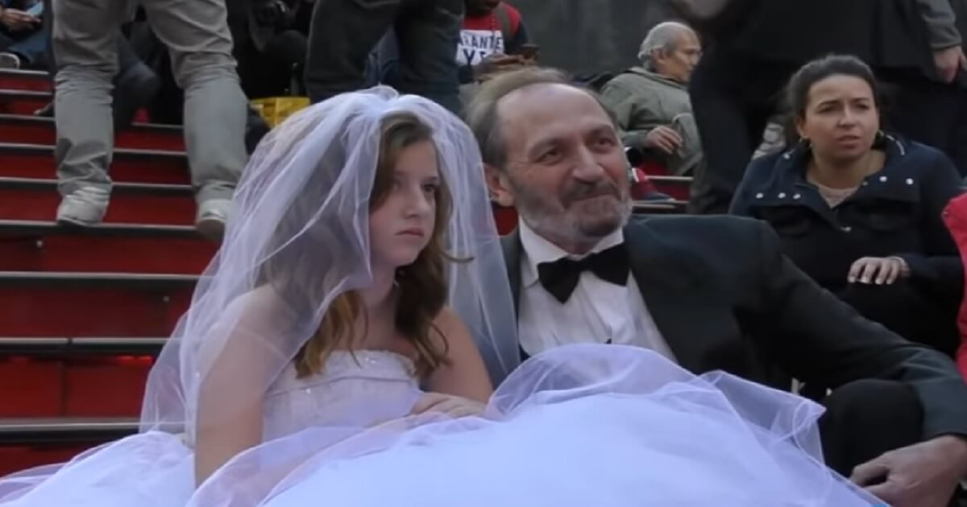

2.3 Mulher X Machismo

Durante muito tempo foi imposto à mulher a submissão ao homem, tanto no campo pessoal quanto profissional.Ela era criada para cuidar da casa e dos filhos, não tinha direito nem de escolher o seu marido, que não a respeitava, muitas vezes acontecia de obrigá-la a ter relações sexuais, sem seu consentimento, o que se caracteriza como estupro, que perdura também, atualmente.Mesmo que a mulher tenha conseguido seu espaço na sociedade, esses costumes machistas estão presentes até hoje, nos brinquedos, por exemplo, onde as meninas ganham bonecas para “brincar” de mamãe, e coisas de cozinhas, como se tivessem treinando- as pra vida adulta. Somente entre 1890 e 1994, elas adquiriram o direito do voto e de se poder candidatar a um cargo publico, na maioria dos países, mas em outros países esse processo foi mais tardio como na Finlândia (1906),África do Sul (1993) e Arábia Saudita (2011).

Nos países islâmicos, que seguem a lei sharia, as mulheres precisam usar burcas( vestimenta feminina das mulheres afegãs, similar ao xador, que cobre todo o corpo, inclusive os cabelos, e apresenta uma estreita tela, à altura dos olhos), não podendo escolher o que quer vestir e sendo desprovidas de muitos direitos, mas tudo é uma questão cultural e religiosa. As islâmicas estão lutando também para obter muitos direitos, não mudando a cultura, mas podendo ter mais voz em seu país, com campanhas nas redes sociais, por exemplo.

A mulher tem lutado por conquistas igualitárias em relação ao homem e busca um espaço no mercado de trabalho.Ela já demonstrou que tem capacidade de administrar um cargo, tanto quanto o homem, embora o mundo machista a faça receber um salário inferior a ele, mesmo exercendo a mesma função. Há também um grande preconceito em relação àquelas que exercem a profissão de policiais, bombeiras, jogadoras tanto de futebol quanto virtual, entre outras, elas sofrem com assédios, palavras de mau grado, exclusões em partidas de jogos, por exemplo, pois a maioria dos homens consideram-as como incapazes de realizarem um bom trabalho, por caracterizar essas modalidades, masculinas.

Sabemos que o caminho ainda é árduo,mas com a inteligência,perseverança e força que é característica da mulher, ela , com certeza, conseguirá alcançar seu tão sonhado espaço no mundo.

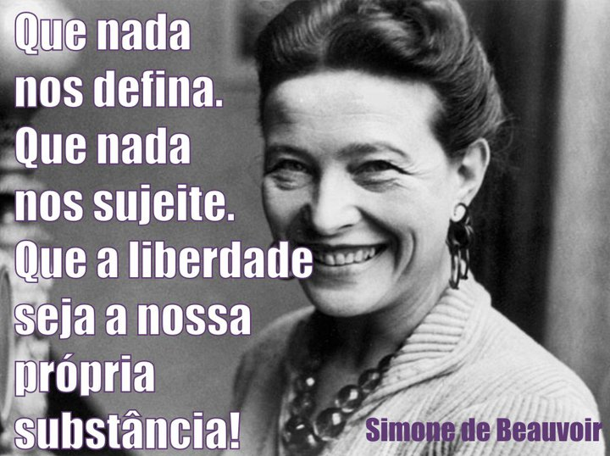

Gráficos da diferença salarial entre homens e mulheres em alguns países:

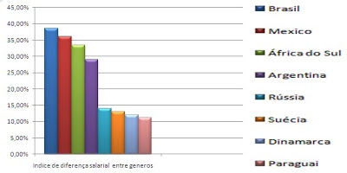

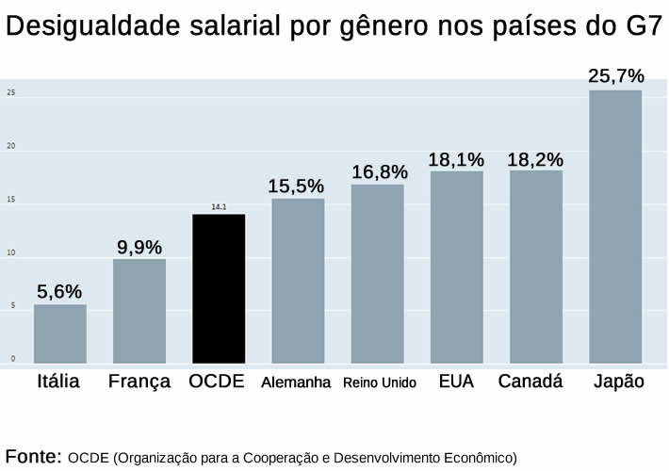

2.4 Mulher e seus desafios na mídia

A mídia é um veiculo repleto de machismo, colocando a mulher até como objeto de compra, como em propagandas de cervejas, onde ela é apresentada com poucas roupas, explorando seu corpo. Em muitos filmes, há pouca presença de personagens femininas e protagonistas, pesquisas confirmam que a cada três falas, uma é de mulher, e o número de diretoras também são bem inferiores ao dos homens.Dentro da mídia também há um certo padrão de beleza, mulheres esbeltas, loiras, brancas e magras, que causa reclusão às que não possuem essas características.

Atualmente elas demonstram a luta pelos direitos através de marchas, mobilizações e passeatas que alcançam milhões de pessoas nas redes sociais, como por exemplo a Marcha das Vadias, a Marcha pela Humanização do porto e a Marcha Contra a Mídia Machista.Esta contra a imagem das mulheres na mídia, seja na abordagem jornalística(especialmente em relação ao jornalismo das Olimpíadas, que ignorava o desempenho das atletas para se focar nos seus atributos estéticos), seja por anúncios publicitários que perpetuam esteriótipos ofensivos e por vezes legitimam assédio e estupro.

O preconceito de gênero também está presente dentro dos e-ports, que ganhou destaque na comunidade após um recente caso de machismo contra o time da Vaevictis eSports, formado por só mulheres, no League Of Legends(Lol).Mesmo depois da Riot Games Russia adverti os agressores do caso, as meninas ainda sentem inseguras em jogar as partidas. Fóruns de games famosos, como Lol e Counter Strike(CS), também relatou milhares de denúncias que meninas sofrem preconceitos de gêneros em partidas, por isso muitas acabam colocando nomes masculinos em sua conta.

Em vista de tais fatos, ficou claro a necessidade de mostrar que é possível um mundo diferente, mais diversificado e respeitoso em relação a direitos humanos.E cabe à mídia alternativa, preocupada com questões sociais, tomar para si a luta por uma sociedade menos restritiva e excludente, principalmente, em relação as mulheres e o mundo machista que as rodeia.

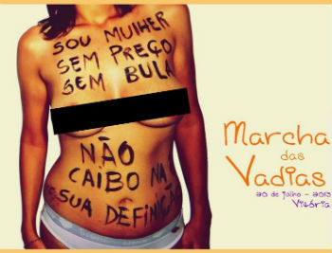

2.5 Empoderamentodas Mulheres

A igualdade de gênero e empoderamento das mulheres são considerados hoje como universalmente reconhecidos como um fator para o desenvolvimento,não apenas essencial para a realização dos direitos humanos. Mas é a chave para se alcançar resultados eficazes e sustentáveis de desenvolvimento.
A Organização das Nações Unidas, no ano de 2000, ao analisar os maiores problemas mundiais, estabeleceu oito Objetivos do Milênio (ODM). Dentre todos os objetivos, o terceiro é o que diz respeito ao empoderamento das mulheres e promoção da equidade de gênero em todas as atividades sociais e econômicas, sendo estas necessárias para a garantia de um efetivo fortalecimento das economias, o impulsionamento dos negócios, a melhoria da qualidade de vida de mulheres, homens e crianças, e para o desenvolvimento sustentável (ORGANIZAÇÃO DAS NAÇÕES UNIDAS, 2000).
Empoderar as mulheres significa estabelecer uma consciência coletiva e individual necessária para causar uma ruptura no atual padrão de dominação social e político. O empoderamento devolve poder e dignidade a quem desejar o estatuto de cidadania, e principalmente a liberdade de decidir e controlar seu próprio destino com responsabilidade e respeito ao outro. (UN WOMEN,2014).

Empoderamento feminino é alcançado quando Mulherese meninas adquirem o poder de agir livremente, exercer os seus direitos, e realizar o seu potencial como membros plenos e iguaisda sociedade. Enquanto o empoderamento capacita os próprios indivíduos, culturas,sociedades, as instituições devem criar condições que facilitema criação de possibilidades de capacitação.
(USAID, 2012, P. 3, tradução nossa10).

10Female empowerment is achieved when women and girls acquire the power to act freely, exercise their rights, and fulfill their potential as full and equal members of society. While empowerment often comes from within, and

Através desse processo, é que a mulher toma consciência de seu papel na sociedade e na sua capacidade de gestora da família. Percebendo que não deve se submeter à vontade de uma figura masculina, e lutando contra toda a violência estrutural imposta a ela, pelo simples motivo de seu gênero.
A cada dia que passa as mulheres ganham mais participação na sociedade, na política e na economia. As mulheres assumem papeis que rompem com os padrões tradicionais, são presidentes, senadoras, governadoras, donas de empresas (nacionais e multinacionais), analistas, médicas, cientistas e chefes de família. (UN WOMEN, 2014).
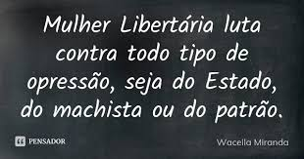

3 APRESENTAÇÃO DO COMITÊ

A ONU MULHERES ou Entidade das Nações Unidas para a Igualdade de Gênero e empoderamento das Mulheres, é uma entidade das Nações Unidas, criada em julho de 2010 pela Assembleia Geral da ONU. A proposta de criação da ONU MULHERES converge com a nova proposta de agenda da ONU, que trabalha com áreas distintas do sistema ONU focadas na igualdade de gênero e empoderamento das mulheres, tornando-se possível que os Estados Membros possam acelerar o progresso nos objetivos básicos a que se propõe o comitê. (UN WOMEN, 2014).

A ONU Mulheres surge então pela fusão de quatro organizações da ONU com um sólido histórico de experiência em pesquisa, programas e ativismo em quase todos os países. Essas organizações incluem a Divisão da ONU pelo Avanço das Mulheres, o Instituto Internacional de Pesquisa e Treinamento pelo Avanço das Mulheres, o Escritório da Assessora Especial para Questões de Gênero e o Avanço das Mulheres, e o Fundo de Desenvolvimento das Nações Unidas para as Mulheres. (ONU BRASIL,
2014).

Os objetivos principais da ONU MULHERES são criar condições básicas para a formulação de políticas e normas com o propósito de promover a igualdade de gênero. A ONU MULHERES trabalha com todos os Estados, visto que a desigualdade de gênero está presente em todos os países, para dar suporte para o desenvolvimento global de normas e políticas. (UN WOMEN, 2014).
Ao longo da história, a ONU faz um progresso significante no que tange à igualdade de gênero, podendo ressaltar a Declaração de Ação de Pequim, a Convenção de Belém do
Pará e a Convenção para a Eliminação de todas as Formas de Discriminação contra as

individuals empower themselves, cultures, societies, and institutions create conditions that facilitate or undermine the possibilities for empowerment.

Mulheres (CEDAW). Porém, ainda assim, as desigualdades de gênero apresentam-se intrínsecas às sociedades, havendo um lapso no que diz respeito ao acesso a um bom trabalho, remuneração e muitas vezes as mulheres enfrentam a negação à educação básica e saúde de qualidade. Mulheres de todas as partes do mundo sofrem violência e discriminação. Elas são pouco representadas na vida política e econômica. (UN WOMEN,2014).

A ONU MULHERES foi criada para solucionar tais desafios. É umaentidade que dá voz aos milhões de mulheres em escala global, regional e local. Fundada na visão de igualdade presente na Carta da ONU, a ONU MULHERES trabalha nas áreas de: Eliminação da Discriminação contra mulheres e meninas, Empoderamento das Mulheres e nas ações de igualdade entre mulheres e homens como parceiros e beneficiados do desenvolvimento, direitos humanos, ação humanitária e paz e segurança. (UN WOMEN,
2014).

4 SISTEMA INTERNACIONAL DE PROTEÇÃO ÀS MULHERES

Nesta sessão abordaremos alguns dos principais mecanismos internacionais de proteção das mulheres contra todos os tipos de violência.

4.1. Convenção para Eliminação de Todas as Formas de Violência Contra Mulheres

A Convenção para a Eliminação de Todas as Formas de Discriminação contra Mulheres (CEDAW) é um documento adotado pela Assembleia Geral das Nações Unidas em 1979. Tal Convenção éconhecida internacionalmente como Carta de Direitos das Mulheres. O CEDAW define o que constitui discriminação contra as mulheres e define uma agenda com um plano nacional para por fim a tal violência. (UN WOMEN, 2015).
A Convenção define a discriminação contra mulheres como sendo:

"(...) qualquer distinção, exclusão ou restrição com base no sexo, que tenha o efeito ou propósito de impedir ou anular o reconhecimento, gozo ou exercício pela mulher, independentemente de seu estado civil, com base na igualdade entre homens e mulheres, dos direitos humanos e das liberdades fundamentais no domínio político, econômico, social, cultural, civil ou qualquer outro." (CEDAW, 1979).

Ao aceitar a Convenção, os Estados se comprometem a tomar medidas com a finalidade de acabar com todas as formas de discriminação contra as mulheres. A Convenção prevê a base para realizar a igualdade entre mulheres e homens através dagarantia de igualdade de acesso das mulheres a vida política e pública e igualdade de oportunidades - incluindo o direito de voto e de elegibilidade, bem como a educação, saúde e emprego. Os estados parteacordam em tomar todas as medidas apropriadas, incluindo a legislação e medidas especiais temporárias, de modo que as mulheres poderiam desfrutar de todos os seus direitos humanos e liberdades fundamentais.

A Convenção é o único tratado de direitos humanos que afirma os direitos reprodutivos das mulheres e levam em conta cultura e tradiçãocomo forças influentes que moldam os papéis de gênero e relações familiares. Ela afirma os direitos das mulheres para adquirir, mudar ou conservar sua nacionalidade e a de seus filhos.(UN WOMEN, 2015).Os estados partetambémconcordam em tomar as medidas adequadas contra todas as formas de tráfico de mulheres e exploração de mulheres.Os países que ratificaram ou aderiram à Convenção são legalmente obrigados a colocar suas provisões em prática. Eles também se comprometem a enviar relatórios nacionais, pelo menos a cada quatro anos, sobre as medidas que tomaram para cumprir com suas obrigações do tratado.
Vale ressaltar, que a simples enunciação formal dos direitos das mulheres, por parte do
Estado, não lhe confere automaticamente a efetivação de seu exercício. Este depende de ações dos três poderes: do Legislativo - na adequação da legislação nacional aos parâmetros igualitários internacionais; do Executivo - na elaboração de políticas públicas voltadas para os direitos das mulheres; e do Judiciário - na proteção dos direitos das mulheres e no uso de convenções internacionais de proteção aos direitos humanos para fundamentar suas decisões. (COMPROMISSO E ATITUDE, 2015).
Além, da Convenção existe o Comitê do CEDAWque tem avançado de forma significativa na mudança de postura dos Estados-parte com o auxílio de organizações não- governamentais (ONGs) que denunciam violações de direitos das mulheres no mundo. Após investigação, o grupo atua junto ao país envolvido para exigir providências. Ações bem- sucedidas no sentido de reverter este tipo de situação contra mulheres já ocorreram no México e na Jordânia. (COMPROMISSO E ATITUDE, 2015).

4.2. Plataforma de Ação de Beijing

Com o finalda Quarta Conferência Mundial sobre a Mulher, foi produzido a Declaração e a Plataforma de Ação de Beijing – um plano único com o objetivo de promover e garantir os direitos das mulheres. (ONU MUJERES, 2015). O plano englobava políticas mundiais que buscavam a igualdade de gênero, do desenvolvimento e da paz – buscando resolver problemas relativos às doze questões essenciais:pobreza, educação e formação, saúde, violência contra as mulheres, conflitos armados, economia, poder etomada de decisões, mecanismos institucionais, direitos humanos, meios de comunicação social, ambiente e meninas. (UNRIC, 2010).

A Plataforma idealiza um mundo em que todas as mulheres possam exercer as suas liberdades e escolhas, e exercer todos os seus direitos, como frequentar a escola, participar das decisões e ter igualdade de remuneração por igual trabalho. O Plano de Ação ganhou visibilidade global, dando força a movimentos ativistas das mulheres em todo o mundo. (ONU MUJERES, 2015).

Desde então, os governos, a sociedade civil e o público em geral têm traduzido as promessas da Plataforma de Ação em mudanças concretas em cada um dos países. Tais mudanças melhoraram de maneira impar na vida das mulheres. Nunca antes, na história, tantas mulheres tinham ocupado cargos políticos, gozando de proteção legal contra a violência de gênero e vivendo sob constituições que garantem a igualdade de gênero. (ONU MUJERES, 2015).
Embora a Plataforma tenha avançado em inúmeras áreas, ela ainda se mostra muito aquém do que queriam quando fora criada. Ainda hoje, as mulheres ganham menos que os homens e são mais propensas a trabalhar em empregos de baixa qualificação e um terço delas sofram violência física ou sexual em sua vida. (ONU MUJERES, 2015).

4.3. Convenção de Belém do Pará

A Convenção Interamericana para Prevenir, Punir e Erradicar a Violência contra a Mulher, mais conhecida como a Convenção de Belém do Pará, adotada em junho de 1994, conceitua a violência contra as mulheres, reconhecendo-a como uma violação aos direitos humanos, e estabelece deveres aos Estados signatários, com o propósito de criar condições reais de rompimento com o ciclo de violência identificado contra mulheres em escala mundial. Suas resoluções ratificam as que foram divulgadas um ano antes, após a Conferência Mundial dos Direitos Humanos, em Viena, na qual a violência de gênero foi considerada uma questão de Estado, rompendo a lógica de que só há desrespeito aos direitos humanos na esfera pública. (OEA, 1994).
O documento define a violência contra a mulher como "qualquer ação ou conduta, baseada no gênero, que cause morte, dano ou sofrimento físico, sexual ou psicológico à mulher, tanto no âmbito público, como no privado". (OEA, 1994). Dessa forma, reconhece expressamente que a violência contra a mulher é um fenômeno que pode afetar a mulher tanto dentro da esfera doméstica quanto na comunidade em que vive, incluindo também as instituições educacionais e relações de trabalho. (AGENDE, 2013).
Além disso, é recomendado em seu artigo 9º que, para adoção das medidas estabelecidas, os Estados que participam da Organização dos Estados Americanos devem considerar a situação de vulnerabilidade à violência que a mulher possa sofrer em consequência, por exemplo, de sua condição racial e étnica. Torna-se importante, neste sentido, articular com diversas outras convenções de proteção aos direitos humanos como Convenção contra a Eliminação de todas as Formas de Discriminação Racial. (COMPROMISSO E ATITUDE, 2012).

A Convenção exige dos Estados um compromisso efetivo na erradicação da violência de gênero a partir da criação de leis de proteção aos direitos das mulheres, modificação dos padrões socioculturais, fomento à capacitação de pessoal, além da criação de serviços específicos para atendimento àquelas que tiveram seus direitos violados. (COMPROMISSO E ATITUDE, 2012).

5 POSIÇÃO DOS PRINCIPAIS ATORES

5.1. Reino Unido

O Reino Unido é referência quando se trata de igualdade de gênero e direitos humanos. O governo britânico trabalha juntamente com a sociedade para atingir uma sociedade mais plena e justa, buscando a igualdade e a redução da discriminação e da desvantagem para todos, no trabalho, na vida pública e política. Principalmente por meio de programas como o Equality and Human Rights Commission (EHRC) e do Equality Advisory and Support Service (EASS). (GOV.UK, 2014). Porém, a violência contra as mulheres continua a ser um fator-chave que mina a capacidade das mulheres de participar como cidadãs plenas e iguais na sociedade britânica. A violação de seus direitos humanos por atos como o estupro, a violência doméstica, assédio sexual, perseguição, crimes em nome da honra, mutilação genital feminina, tráfico e casamento forçado continuam a circunscrever as vidas de mulheres e meninas e minar a sua participação em todos os níveis de sociedade. É claramente o caso que o governo do Reino Unido tem aumentado a prioridade dada às questões de violência contra as mulheres desde o último exame CEDAW em 1999. (SEN, KELLY, 2007).

5.2 Paquistão

A sociedade paquistanesa é um exemplo de sociedade ao qual a violência contra a mulher está profundamente arraigada em crenças baseadas na cultura e nas tradições que legitimam e perpetuam esse tipo de violência. Mulheres são consideradas propriedades pessoais do homem, e estes controlam cada aspecto da vida das mulheres. Mulheres são tratadas perante a lei nos mesmos termos que objetos e bens materiais. Um exemplo disso é a lei do estupro no Paquistão, no qual trata o crime como o roubo da propriedade de outro homem, sem considerar a mulher como um indivíduo. (BABUR, 2007).Em um ambiento no qual é negado à mulher seus direitos básicos, esta fica à mercê de todas as formas de violência não podendo exigir nem buscar por condições melhores

5.3 China

Segundo Third National Survey of Women's Social Status (2010), 24.7% das mulheres chinesas foram vítimas de abuso, restrição da liberdade, controle econômico, e estupro no casamento. Na China, devido a uma política de controle populacional, há uma preferência por meninos, sendo as meninas objeto desproporcionado de aborto, abandono e infanticídio. A eliminação de meninas levou um aumento do tráfico de mulheres dos países vizinhos, aumentando os casos de escravidão sexual no país. Porém o governo chinês busca mudar esse quadro, criando políticas públicas para tentar salvaguardar o direito das mulheres. A China é signatário da Convenção para a Eliminação de todas as Formas de Discriminação contra Mulheres, e através de relatórios anuais busca combater, principalmente a violência doméstica.

5.4 Índia

Na Índia, as questões de gênero são algo muito presente na sociedade. Na Constituição11indiana é prevista a igualdade de gênero perante a lei. O Parlamento de 1990 constituiu uma Comissão Nacional destinada a proteger os direitos das mulheres. Além disso, o país tem ratificado algumas convenções com vista à eliminação da discriminação contra as mulheres, como o CEDAW, em 1993. Não obstante todas estas ações, o estatuto da mulher indiana continua a ser bastante inferior ao dos homens. (MOTA, 2013). As mulheres ainda passam por diversos tipos de violência e seus agressores saem impunes. A violência doméstica, o femicídio/feminicídio, o estupro, o tráfico e a exploração sexual são exemplos de violências que as mulheres indianas vêm sofrendo.

7 QUESTÕES RELEVANTES PARA AS DISCUSSÕES

São algumas das questões que devem guiar as discussões e serem, ao menos, debatidas durante as negociações do Comitê:

• Como eliminar todas as formas de violência contra as mulheres?

• Como questões culturais influenciam a ação violenta contra as mulheres em diversos países no mundo?
• Qual deve ser a postura dos Estados em relação à violência cometida contra as mulheres, seguindo os acordos já ratificados pelos Estados presentes na reunião como o CEDAW (Convenção para a Eliminação de todas as formas de discriminação contra as Mulheres)?
• Quais devem ser as regras comumente estabelecidas e reciprocamente postas em prática quanto às violações que ocorrem contra mulheres e meninas?

- O que fazer contra o machismo sofrido pela mulher na mídia(em filmes, jogos virtuais,propagandas,etc..)?

REFERÊNCIAS

ACTIONAID.Violence Against Women. 2014. Disponível em:
<http://www.actionaid.org.uk/about-us/violence-against-women>. Acesso em: 15 out. 2014

AGENDE.10 anos da adoção da Convenção Interamericana para Prevenir, Punir e Erradicar a Violência contra a Mulher Convenção de Belém do Pará. Brasília: 2014. Disponnível em: <http://artemis.org.br/wp-content/uploads/2013/11/revista-Convencao-
Belem-do-Para.pdf>. Acesso em: 17 jun. 2015.

ANISTIA INTERNACIONAL. Fim à mutilação genital feminina. Disponível em:
<http://www.amnistia-internacional.pt/index.php?option=com_content&view=article&id=41&Itemid=54>. Acesso em: 19 abr. 2015.

ASIF, Muhammad. Violence against women in Pakistan: Role of Police and Media. Disponível em: <http://www.sapandssrp.com/attachments/File/Violence_against.pdf>. Acesso em: 15 out. 2014.

BABUR, Zaheer Udin. Violence Against Women in Pakistan: Current Realities and
Strategies for change.Disponível em:
<http://epu.ac.at/fileadmin/downloads/research/Babur.pdf>. Acesso em: 15 out. 2014.

BANCO MUNDIAL.Igualdade de Gênero e Desenvolvimento.Relatório sobre
Desenvolvimento mundial de 2012. Disponível em:
<http://siteresources.worldbank.org/INTWDR2012/Resources/7778105-
1299699968583/7786210-1315936231894/Overview-Portuguese.pdf>. Acesso em: 15 out.
2014

BERNARDES, Marcelo Di Rezende. A deplorável prática da violência contra a mulher.
2005. Disponível em: <http://www.direitonet.com.br/artigos/exibir/2266/A-deploravel-pratica-da-violencia-contra-a-mulher>. Acesso em: 15 out. 2014.

BROUSSARD, Julie. End Violence Against Women and Girls. 2013. Disponível em:
<http://www.chinadaily.com.cn/opinion/2013-11/25/content_17128147.htm>. Acesso em: 15 out. 2014.

CAMARGO, Orson. "Feminismo, O que é".Brasil Escola. 2015. Disponível em
<http://www.brasilescola.com/sociologia/feminismo-que-e.htm>. Acesso em 08 de setembro de 2015.

CERQUEIRA, Daniel; COELHO, Danilo de Santa Cruz.Estupro no Brasil: uma radiografia segundo dados da Saúde (versão preliminar). IPEA, Brasília, 2014. Disponível em:
<http://www.compromissoeatitude.org.br/wp-content/uploads/2014/03/IPEA_estupronobrasil_dadosdasaude_marco2014.pdf>. Acesso em: 11 out. 2014.

CEDAW – CONVENTION ON THE ELIMINATION OF ALL FORMS OF DISCRIMINATION AGAISNT WOMEN AND GIRLS. 1979. Disponível em:
<http://www.ohchr.org/Documents/ProfessionalInterest/cedaw.pdf>. Acesso em: 25 fev. 2015

COMPROMISSO E ATITUDE. Convenção sobre a Eliminação de Todas as Formas de Discriminação contra a Mulher (CEDAW, 1979) – promulgada pelo Decreto nº 89.460, de 20/03/1984. 16 ago. 2012. Disponível em: http://www.compromissoeatitude.org.br/convencao-sobre-a-eliminacao-de-todas-as-formas-
de-discriminacao-contra-a-mulher-cedaw-1979/>. Acesso em: 17 mar. 2015.

COMPROMISSO E ATITUTE. Convenção Interamericana para Prevenir, Punir e Erradicar a Violência Contra a Mulher (Convenção de Belém do Pará, 1994) – promulgada pelo Decreto nº 1.973, de 01/08/1996.01 ago. 2012. Disponível em:
<http://www.compromissoeatitude.org.br/convencao-interamericana-para-prevenir-punir-e-erradicar-a-violencia-contra-a-mulher-convencao-de-belem-do-para-1994/>. Acesso em: 21 mai. 2015.

CRESCE NÚMERO DE CASOS DE MUTILAÇÃO GENITAL DE MULHERES NO REINO UNIDO.Terra. 4 nov. 2013. Disponível em:
<http://noticias.terra.com.br/mundo/europa/cresce-n-de-casos-de-mutilacao-genital-de- mulheres-no-reino-unido,3d2256c7d4b12410VgnCLD2000000dc6eb0aRCRD.html>. Acesso em: 15 out. 2014.

EUROPEAN UNION AGENCY FOR FUNDAMENTAL RIGHTS.Violence against women:
an EU-wide survey – Results at a glance. Disponível em:
<http://fra.europa.eu/sites/default/files/fra-2014-vaw-survey-at-a-glance_en_0.pdf>. Acesso em: 15 out. 2014.

FARINELLI, Victor. ONU MULHERES cobra mais rigor contra femicídio. Carta Capital.
06/12/2013. Disponível em: <http://www.cartacapital.com.br/sociedade/onu-mulheres-cobra-mais-rigor-nas-penas-envolvendo-feminicidios-164.html>. Acesso em: 15 out. 2014.

GENERAL ASSEMBLY.Resolutionadopted by the General Assembly on 2 July 2010. Disponível em: <http://www.un.org/ga/search/view_doc.asp?symbol=A/RES/64/289>. Acesso em: 15 out. 2014.

GOV.UK. Ending Violence Against Women and Girls in the UK. 2013. Disponível em:
<https://www.gov.uk/government/policies/ending-violence-against-women-and-girls-in-the- uk>. Acesso em: 15 out. 2014.

GROSSI, Miriam Pillar. Identidade De Gênero E Sexualidade.1996. Disponível em:
<http://bibliobase.sermais.pt:8008/BiblioNET/upload/PDF3/01935_identidade_genero_revisado.pdf>. Acesso em: 25 mai. 2015.

HESSEN, Robert.Os efeitos da revolução industrial nas mulheres e crianças. Disponível em:<http://www.libertarianismo.org/index.php/artigos/os-efeitos-da-revolucao-industrial-nas- mulheres-e-criancas/>. Acesso em: 14 de abril de 2015

HUMANS RIGHT WATCH.Honoring The Killers: Justice Denied For “Honor” Crimes In
Jordan. 2004. Disponível em:
<http://www.hrw.org/reports/2004/jordan0404/jordan0404.pdf>. Acesso em: 24 fev. 2015.

IPEA.Tolerância Social à violência contra as mulheres.2014. Disponível em:
<http://www.compromissoeatitude.org.br/wp-

content/uploads/2014/04/IPEA_sips_violenciamulheres04042014.pdf> Acesso em: 19 out.
2014.

JUNIOR, Antonio Gasparetto. Patriarcalismo. Brasil Escola. 2015. Disponível em:<http://www.infoescola.com/sociedade/patriarcalismo/> Acesso em: 14 abr. 2015

LISBOA, Teresa Kleba. O Empoderamento como estratégia de Inclusão das mulheres nas Políticas Sociais. UFSC, Florianópolis, 2008. Disponível em:
<http://pactoglobalcreapr.files.wordpress.com/2012/02/6-empoderamento- teresa_kleba_lisboa_11.pdf> Acesso em: 18 out. 2014.

MAIS DE 4 MIL mulheres foram assassinadas em el salvador na última década, diz ong.
Opera Mundi.22 abr. 2014. Disponível em:
<http://operamundi.uol.com.br/conteudo/noticias/34942/mais+de+4+mil+mulheres+foram+as sassinadas+em+el+salvador+na+ultima+decada+diz+ong+.shtml> Acesso em: 14 mar.
2015.

MOTA, Ilóida Manuela Augusto. As Relações de Género e o Sistema de Dote na Índia – o
Caso de Hyderabad. Tese de Mestrado. Lisbon School of Economics and Management
2013. Disponível em: <https://www.repository.utl.pt/bitstream/10400.5/6210/1/DM-IMAM-
2013.pdf>. Acesso em: 15 out. 2014.

NOOR, Muhammad Jehanzeb. Daughters of Eve: Violence Against Women in Pakistan. Disponível em: <http://dspace.mit.edu/bitstream/handle/1721.1/32771/57570690.pdf>. Acesso em: 15 out. 2014.

OEA.Convenção Interamericana Para Prevenir, Punir E Erradicar A Violência Contra A
Mulher, “Convenção De Belém Do Pará”. 1994. Disponível em:
<http://www.cidh.org/Basicos/Portugues/m.Belem.do.Para.htm>. Acesso em: 04 jan. 2015.

OIT.Tráfico de Pessoas para fins de exploração sexual. Brasília: 2006. Disponível em:
<http://www.oitbrasil.org.br/sites/default/files/topic/tip/pub/trafico_de_pessoas_384.pdf>. Acesso em: 15 out. 2014

OLIVEIRA, Pedro Paulo. A Construção Social da Masculinidade. Editora UFMG: Belo
Horizonte. 2004.

ONU BRASIL. Casamento infantil forçado é realidade análoga à escravidão em todo o mundo, alertam Especialistas em Direitos Humanos da ONU. 2012. Disponível em:
<http://www.onu.org.br/casamento-infantil-forcado-e-realidade-analoga-a-escravidao-em- todo-o-mundo-alertam-especialistas-em-direitos-humanos-da-onu/>. Acesso em: 16 out.
2014

ONU MUJERES. La Plataforma de Acción de Beijing: inspiración entonces y ahora.
2015. Disponível em: <http://beijing20.unwomen.org/es/about>. Acesso em: 23 mai. 2015.

ONU MULHERES. Sobre a ONU MULHERES. 2014. Disponível em:
<http://www.onumulheres.org.br/onu-mulheres/sobre-a-onu-mulheres/>. Acesso em 25 out.
2014.

ORGANIZAÇÃO DAS NAÇÕES UNIDAS.Carta da ONU. Disponível em:
<http://www.onu.org.br/docs/carta_da_onu.pdf>. Acesso em: 15 out. 2014.

ORGANIZAÇÃO DAS NAÇÕES UNIDAS.Objetivos do Milênio 2000. Disponível em:
<http://www.objetivosdomilenio.org.br/>. Acesso em: 25 out. 2014.

ORGANIZAÇÃO MUNDIAL DA SAÚDE.Eliminação da mutilação genital feminina. 2008. Disponível em:<http://whqlibdoc.who.int/publications/2008/9789241596442_por.pdf>. Acesso em 19/03/2014

ORGANIZAÇÃO MUNDIAL DA SAÚDE. Mutilação Genital Feminina – Integração da Prevençao e de Tratamento nos Curricula de Profissionais de Saúde. 2001. Disponível em: <http://whqlibdoc.who.int/publications/2001/9789728291389_por.pdf>. Acesso em: 25 out. 2014.

ORGANIZAÇÃO MUNDIAL DA SAÚDE. Eliminação da Mutilação Genital Feminina – Declaração Conjunta: OHCHR, ONUSIDA, PNUD, UNECA, UNESCO, UNFPA, ACNUR, UNICEF, UNIFEM, OMS. 2009. Disponível em:
<http://www.who.int/eportuguese/publications/mutilacao.pdf?ua=1>. Acesso em: 20 out.
2014.

ORGANIZACIÓN MUNDIAL DE LA SALUD. Mutilación Genital Feminina.Nota descritiva N°241. 2012. Disponível em: <http://www.who.int/mediacentre/factsheets/fs241/es/>. Acesso em: 15 out. 2014.

PENTIN, Edward. A Guerra da China contra as mulheres e meninas. 2011. Disponível em: <http://www.zenit.org/pt/articles/a-guerra-da-china-contra-as-mulheres-e-meninas>. Acesso em: 15 out. 2014.

PIEDADE, Sandra Marisa Pereira Rendall. Mutilação Genital feminina em Portugal.
Instituto Superior de Ciências do Trabalho e da Empresa. 2008. Disponível em:
<http://www.amnistia-internacional.pt/dmdocuments/EstudoMutilacaoGenFeminina.pdf>. Acesso em: 15 out. 2014.

QUASE 900 MULHERES morreram em 2013 por crimes de honra no Paquistão.Veja.com.
24 abr. 2014. Disponível em: <http://veja.abril.com.br/noticia/mundo/quase-900-mulheres- morreram-em-2013-por-crimes-de-honra-no-paquistao>. Acesso em: 20 jan. 2015.

REN, Xin. Violence Against Women under China’s Economic Modernisation: Ressurge
of Women Trafficking in China. Disponível em:
<http://www.aic.gov.au/media_library/publications/proceedings/27/ren.pdf>. Acesso em: 15 out. 2014.

RIBEIRO, Paulo Silvino. "O papel da mulher na sociedade". Brasil Escola. Disponível em
<http://www.brasilescola.com/sociologia/o-papel-mulher-na-sociedade.htm>. Acesso em 08 de setembro de 2015

SECRETARIA ESPECIAL DE POLÍTICAS PARA MULHERES.Instrumentos
Internacionais de Direitos das Mulheres.Brasília: 2006. Disponível em:
<http://www.compromissoeatitude.org.br/wp- content/uploads/2012/08/SPM_instrumentosinternacionaisdireitosdasmulheres.pdf>. Acesso em: 03 abr. 2015.

SEN, Purna; KELLY, Liz.Violence Against Women in UK. Disponível em:
<http://www2.ohchr.org/english/bodies/cedaw/docs/ngos/UKThematicReportVAW41.pdf>. Acesso em: 15 out. 2014.

SHIPENG, Guo. Violência doméstica atinge 30% das famílias da China.Uol: 3 mar. 2006. Disponível em: <http://noticias.uol.com.br/ultnot/reuters/2006/03/02/ult729u54736.jhtm>. Acesso em: 15 out. 2014.

SMALL ARMS SURVEY.Femicide: a Global Problem. Disponível em:
<http://www.smallarmssurvey.org/fileadmin/docs/H-Research_Notes/SAS-Research-Note-
14.pdf>. Acesso em: 15 out. 2014.

SMALL ARMS WORLD.Femicide: a Global Problem. Disponível em:
<http://www.smallarmssurvey.org/fileadmin/docs/M-files/Femicide-side-event-invitation-and- sources.pdf>. Acesso em: 15 out. 2014.

SOARES, Ana Lis. Violência contra a Mulher. Notícias Terra. n.d. Disponível em:
<http://noticias.terra.com.br/mundo/violencia-contra-mulher/> Acesso em: 15 out. 2014.

SOCIAL STATISTICS DIVISION. Report of the Committee on Crime Statistics.Disponível em: <http://mospi.nic.in/mospi_new/upload/Report_crime_stats_29june11.pdf>. Acesso em: 15 out. 2014.

SURGIR.Combating Honour Crimes In Europe. 2011. Disponível em:
<http://www.surgir.ch/userfiles/file/surgir-brochure-honor-crimes-en.pdf>. Acesso em: 03 jan.
2015.

UK.GOV. Creating a fairer and more equal society.2010. Disponível em:
<https://www.gov.uk/government/policies/creating-a-fairer-and-more-equal-society>. Acesso em: 15 out. 2014.

UK.GOV. United Nations Convention on the Elimination of All Forms of Discrimination
Against Women (CEDAW).United Kingdom’s Seventh Periodic Report. Submitted June
2011. Disponível em:
<https://www.gov.uk/government/uploads/system/uploads/attachment_data/file/85456/7th- cedaw-report.pdf>. Acesso em: 15 out. 2014.

UNRIC.Declaração e Plataforma de Acção de Beijing, quinze anos após a sua adopção.Fev. 2010. Disponível em: <http://www.unric.org/pt/actualidade/27555-declaracao-e-plataforma-de-accao-de-beijing-quinze-anos-apos-a-sua-adopcao>. Acesso em: 02 fev.
2015.

UN WOMEN.Hopes are high. 2014Disponível em:
<http://www.unwomen.org/~/media/Headquarters/Media/Publications/en/UNwomenBrochure en.pdf>. Acesso em: 15 out. 2014.

UN WOMEN.Women’s Empowerment Principles. 2014. Disponível em:
<http://www.unwomen.org/en/partnerships/businesses-and-foundations/womens- empowerment-principles>. Acesso em: 13 jul. 2014.

UNWOMEN. Bringing CEDAW to life: the Committee on the Elimination of Discrimination
Against Women turns 30. 2015.Disponível em:
<http://www.unwomen.org/en/news/stories/2012/7/bringing-cedaw-to-life-the-committee-on-the-elimination-of-discrimination-against-women-turns-30>. Acesso em: 15 mar. 2015

UNFPA.Declaração e Plataforma de Ação da IV Conferência Mundial Sobre a Mulher - Pequim, 1995. Disponível em: <http://www.unfpa.org.br/Arquivos/declaracao_beijing.pdf>. Acesso em: 20 abr. 2015.

UNFPA.Do Conflito à Renovação: Gerações de Mudanças. Relatório sobre a Situação da População Mundial 2010. 2010. Disponível em: <http://www.unfpa.org.br/swop2010/>. Acesso em: 01 out. 2014.

UNICEF. Maternal mortality has declined steadily since 1990, but not quickly enough to meet the MDG target. Disponível em:<http://data.unicef.org/maternal-health/maternal- mortality>. Acesso em: 04 abr. 2015

UNIFEM.Princípios de Empoderamento das Mulheres - Igualdade Significa Negócios. Disponível em: <http://www.unifem.org.br/sites/700/710/00001126.pdf>. Acesso em: 16 out.
2014.

UNITED NATIONS GENERAL ASSEMBLY.Resolution A/RES/48/143.Disponível em:
< http://www.un.org/documents/ga/res/48/a48r143.htm>. Acesso em: 12 set. 2014.

UNODC.Seminário Regional sobre Tráfico de Pessoas e Exploração Sexual.2014. Disponível em: <http://www.unodc.org/lpo-brazil/pt/imprensa/discursos/2010/03-25- seminario-regional-sobre-trafico-de-pessoas-e-exploracao-sexual.html>. Acesso em: 15 out.
2014.

UNODC.UN.GIFT – Iniciativa Global da ONU contra Tráfico de Pessoas. 2014. Disponível em: <http://www.unodc.org/lpo-brazil/pt/trafico-de-pessoas/ungift.html>. Acesso em: 15 out. 2014.

USAID. Gender Equality And Female Empowerment Policy. 2012. Disponível em:
<https://www.usaid.gov/sites/default/files/documents/1865/GenderEqualityPolicy_0.pdf>. Acesso em: 24 abr. 2015.

VÍLCHEZ, Ana Isabel Garita. La regulación Del delito de Femicidio/Feminicidio em
America Latina y El Caribe.Disponível em:
<http://www.un.org/es/women/endviolence/pdf/reg_del_femicicidio.pdf>. Acesso em: 24 out.
2014.

WHO/UNICEF/UNFPA.Female Genital Mutilation. Disponível em:
<http://apps.who.int/iris/bitstream/10665/41903/1/9241561866.pdf?ua=1>. Acesso em: 04 abr. 2015

WOMEN’SRESOURCECENTRE.Women’sEqualityintheUK-AHealthCheck.2013.Disponível em:<http://www.fawcettsociety.org.uk/wp-content/uploads/2013/05/Women%E2%80%99s-Equality-in- the-UK-A-health-check.pdf>.Acessoem:15out.2014.

WORLD HEALTH ORGANIZATION.10 facts on obstetric fistula.Disponível em: <
http://www.who.int/features/factfiles/obstetric_fistula/en/>. Acesso em: 04 abr. 2015

WORLD HEALTH ORGANIZATION.World Report on violence and health.Edited by: KRUG, Etienne G.; DAHLBERG, Linda L.; MERCY, James A.; ZWI, Anthony B.; LOZANO, Rafael. Geneva: 2002. Disponível em:
<http://whqlibdoc.who.int/publications/2002/9241545615_eng.pdf?ua=1>. Acesso em 10 out.
2014

